WIn 8.1.3 Hintergrundinformationen zu EPKs
Herkunft
Ereignisgesteuerte Prozessketten (EPKs oder EPKn) wurden 1992 von Herrn Prof. A.-W. Scheer mit Mitarbeitern am Institut für Wirtschaftsinformatik Saarbrücken für die SAP AG entwickelt. Ziel war es, Prozesse eines Unternehmens standardisiert darstellen zu können, um in Verbindung mit dem ebenfalls von Professor Scheer entwickeltem ARIS-Konzept (Architektur integrierter Informationssysteme, vgl. dazu auch WIn 11/12.2.2) ein vollständiges betriebliches Informations-system modellieren zu können, um damit die Prozessqualität zu verbessern. ARIS und EPKs stellen eine Standardnotation für die fachliche Geschäftsprozessmodellierung und das BPM (Business Process Management) dar.

Einsatz
Die Einsatzmöglichkeiten der Modellierung von EPKs sind die gleichen wie die der allgemeinen Geschäftsprozessmodellierung. Sie dienen u.a.:
- der Dokumentation von Geschäftsprozessen (Prozesse werden damit greifbar und können „transportiert“ werden, neue Mitarbeiter können schneller eingearbeitet werden, Qualitätsstandards können zertifiziert werden, z.B. DIN ISO 9000ff),
- als Grundlage einer Geschäftsprozessanalyse und -optimierung (z..B. Business Process Reengineering, Schwachstellenanalyse) und
- zur Konfiguration von Standardsoftware (SAP verwendet z.B. EPKs für die Prozessdokumentation, der Marktanteil für SAP Systeme in Deutschland beträgt ca. 50%!).

Übersicht der Symbole
Symbol | Beschreibung
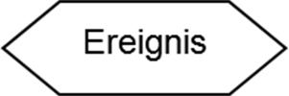 | Auslöser von Funktionen und deren Ergebnis.  Repräsentiert einen eingetretenen betriebswirtschaftlichen Zustand.
 | Transformiert Input- in Outputdaten
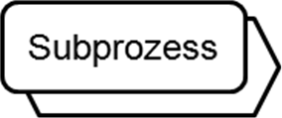 | Eigenständiger Prozess, der auch als (e)EPK dargestellt werden kann
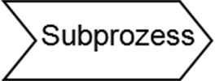 | Alternative Darstellung eines Subprozesses.
 | Konnektor „and“ (Und-Verzweigung, konjunktive Verknüpfung))  Alle folgenden Abzweigungen müssen weiter bearbeitet werden.
 | Konnektor „or“ (Oder-Verzweigung, adjunktive Verzweigung)  Mindestens eine der Verzweigungen muss bearbeitet werden.
 | Konnektor „xor“ (Exklusive-Oder-Verzweigung, disjunktive Verzweigung)  Genau eine Verzweigung muss weiter bearbeitet werden.

Anmerkung:
Es gibt auch noch alternative Kurzbezeichnungen für die Konnektoren: „“ (or), „“ (and), „X“ (xor).

Hinweise zur Verwendung der Konnektoren
Die nachfolgenden Inhalte gehen deutlich über den Unterrichtsinhalt hinaus und sollen lediglich der Lehrkraft als vertieftes Hintergrundwissen dienen!
Verknüpfungsart:
Werden mehrere Ereignisse mit einer Funktion verknüpft, so handelt es sich um eine Ereignistypverknüpfung, werden mehrere Funktionstypen mit einem Ereignis verknüpft, spricht man von einer Funktionstypverknüpfung.

Überblick der erlaubten Verknüpfungen (nach Keller, Nüttgens, Scheer 1992):
 | and | or | xor
Ereignistyp-verknüpfungen | 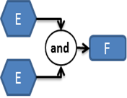 | 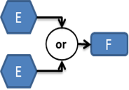 | 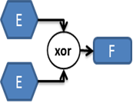
Ereignistyp-verknüpfungen | 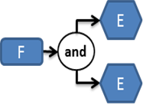 | 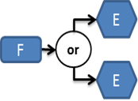 | 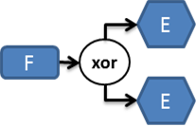
Funktionstyp-verknüpfungen | 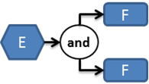 | Nicht erlaubt, da ein Ereignis als passives Element keine Entscheidung treffen kann.
Funktionstyp-verknüpfungen | 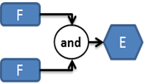 | 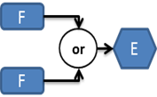 | 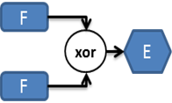

Erweiterung zur eEPK in Jahrgangsstufe 9 und der Oberstufe
In der 9. Jahrgangsstufe wird das Thema EPK abermals aufgegriffen (WIn 9.2). Durch die beiden neu hinzukommenden Spalten „Information“ und „Abteilung“ wird die EPK zur erweiterten EPK (eEPK) ergänzt.
Jedem Prozessschritt werden nun auch noch die dazugehörige Organisationseinheit und das benötigte Datenmaterial, die nötigen Informationen und Programme zugeordnet, was den Informationsgehalt der Prozesskette deutlich steigert.
In der Oberstufe werden eEPKs erneut bei der Schwachstellenanalyse von Geschäftsprozessen benötigt (WIn 11/12.2.2). Hier bettet man das nun bereits bekannte Konzept in die ARIS-Sichtweise ein.

Quellen:
G. Keller, M. Nüttgens, A.-W. Scheer
Semantische Prozeßmodellierung auf der Grundlage „Ereignisgesteuerter Prozeßketten (EPK)“
In: Veröffentlichungen des Instituts für Wirtschaftsinformatik (IWi), Universität des Saarlandes, Heft 89, Januar 1992

W. Stucky, R. Studer
Folien zur Vorlesung „Angewandte Informatik 1“
http://www.aifb.uni-karlsruhe.de/Lehre/Winter2003-04/AngInformatik1/documents/Kap10_1.pdf

P. Rittgen
Quo vadis EPK in ARIS? Ansätze zu syntaktischen Erweiterungen und einer formalen Semantik
http://www.adm.hb.se/~pri/ZWI00.pdf

